ПОИСК ПРАВООБЛАДАТЕЛЕЙ
При проведении обследования жилых домов на территории Вензовецкого сельсовета постоянно действующей комиссией, созданной при Дятловском районном исполнительном комитете, выявлены жилые дома, на придомовой территории которых не осуществляются предусмотренные законодательством мероприятия по охране земель, не соблюдаются требования к содержанию (эксплуатации) территории, а также имеются иные признаки, указывающие на неиспользование в течение трех последних лет жилых домов для проживания лицами, имеющими право владения и пользования ими.
Вензовецкий сельский исполнительный комитет разыскивает лиц, имеющих право владения и пользования жилыми домами, обладателей права хозяйственного ведения, оперативного управления на следующие жилые дома:

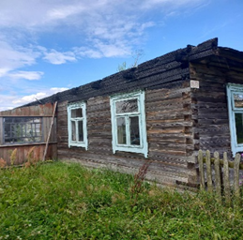
д. Гиричи, д. 68
Наружные размеры одноквартирного жилого дома 6,5 х 12,0 м. Площадь застройки 78,0 м. кв. Год возведения 1966. Материал стен дерево, одноэтажный, подземная этажность отсутствует.
Принадлежности одноквартирного жилого дома (хозяйственные и иные постройки): веранда дощатая 1,8 х 4,75 м., гараж дощатый 6,0 х 8,5 м, гараж дощатый 3,0 х 4,0 м, погреб, колодец. Дом разрушен в результате пожара, кровля отсутствует, наружные стены дома частично повреждены. Меры по восстановлению жилого дома либо по его разборке не принимаются. Земельный участок не зарегистрирован. На придомовой территории не осуществляются предусмотренные законодательством мероприятия по охране земель. Не соблюдаются требования к содержанию (эксплуатации) территории.

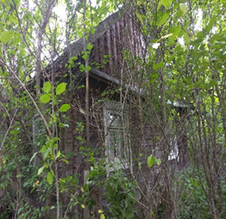
д. Лудичи, д. 32
Наружные размеры одноквартирного жилого дома 6,0 х 14,0 м. Площадь застройки 84,0 м. кв. Год возведения 1949. Материал стен дерево, одноэтажный, подземная этажность отсутствует.
Принадлежности одноквартирного жилого дома (хозяйственные и иные постройки): нет.
Дом находится в аварийном состоянии, кровля дома провалена. Земельный участок не зарегистрирован. На придомовой территории не осуществляются предусмотренные законодательством мероприятия по охране земель. Не соблюдаются требования к содержанию (эксплуатации) территории.

д. Юровичи, д. 34
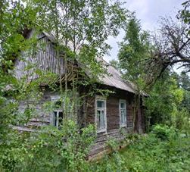
Наружные размеры одноквартирного жилого дома 7,0 х 8,0 м. Площадь застройки 56,0 м. кв. Год возведения 1932. Материал стен дерево, одноэтажный, подземная этажность отсутствует.
Принадлежности одноквартирного жилого дома (хозяйственные и иные постройки): сарай деревянный 6,0 х 9,0 м.
Длительное время жилой дом без ухода. Земельный участок не зарегистрирован. На придомовой территории не осуществляются предусмотренные законодательством мероприятия по охране земель. Не соблюдаются требования к содержанию (эксплуатации) территории.

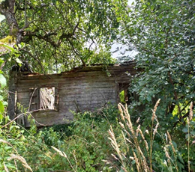
д. Юровичи, д. 66А
Наружные размеры одноквартирного жилого дома 6,0 х 6,0 м. Площадь застройки 36,0 м. кв. Год возведения 1918. Материал стен дерево, одноэтажный, подземная этажность отсутствует.
Принадлежности одноквартирного жилого дома (хозяйственные и иные постройки): нет.
Жилой дом находится в аварийном состоянии, разрушен, грозит обвалом. Земельный участок не зарегистрирован. На придомовой территории не осуществляются предусмотренные законодательством мероприятия по охране земель. Не соблюдаются требования к содержанию (эксплуатации) территории.

д. Юровичи, д. 87
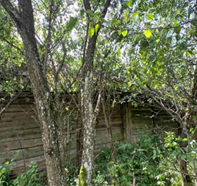
Наружные размеры одноквартирного жилого дома 6,0 х 13,0 м. Площадь застройки 78,0 м. кв. Год возведения 1918. Материал стен дерево, одноэтажный, подземная этажность отсутствует.
Принадлежности одноквартирного жилого дома (хозяйственные и иные постройки): сарай деревянный 6,0 х 6,0 м.
Жилой дом находится в аварийном состоянии, грозит обвалом. Земельный участок не зарегистрирован. На придомовой территории не осуществляются предусмотренные законодательством мероприятия по охране земель. Не соблюдаются требования к содержанию (эксплуатации) территории.

д. Нагорники, д. 1
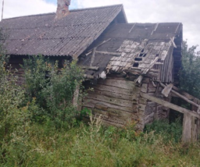
Наружные размеры одноквартирного жилого дома 5,0 х 10,0 м. Площадь застройки 50,0 м. кв. Год возведения 1950. Материал стен дерево, одноэтажный, подземная этажность отсутствует.
Принадлежности одноквартирного жилого дома (хозяйственные и иные постройки): веранда дощатая 1,5 х 3,0 м, сарай деревянный 5,0 х 10,0 м, колодец.
Длительное время жилой дом без ухода. Земельный участок не зарегистрирован. На придомовой территории не осуществляются предусмотренные законодательством мероприятия по охране земель. Не соблюдаются требования к содержанию (эксплуатации) территории.

д. Нагорники, д. 2
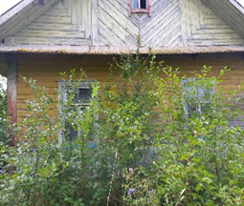
Наружные размеры одноквартирного жилого дома 7,0 х 11,0 м. Площадь застройки 77,0 м. кв. Год возведения 1960. Материал стен дерево, одноэтажный, подземная этажность отсутствует.
Принадлежности одноквартирного жилого дома (хозяйственные и иные постройки): веранда блочная 2,0 х 6,0 м, сарай кирпичный 5,0 х 8,0 м, колодец.
Длительное время жилой дом без ухода. Земельный участок не зарегистрирован. На придомовой территории не осуществляются предусмотренные законодательством мероприятия по охране земель. Не соблюдаются требования к содержанию (эксплуатации) территории.

д. Нагорники, д. 35
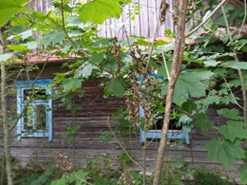
Наружные размеры одноквартирного жилого дома 6,0 х 7,0 м. Площадь застройки 42,0 м. кв. Год возведения 1948. Материал стен дерево, одноэтажный, подземная этажность отсутствует.
Принадлежности одноквартирного жилого дома (хозяйственные и иные постройки): веранда дощатая 1,2 х 3,0 м.
Жилой дом находится в аварийном состоянии, грозит обвалом. Земельный участок не зарегистрирован. На придомовой территории не осуществляются предусмотренные законодательством мероприятия по охране земель. Не соблюдаются требования к содержанию (эксплуатации) территории.

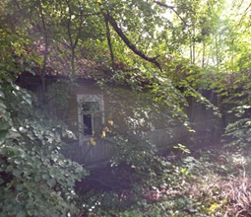
д. Гноинские, д. 5
Наружные размеры одноквартирного жилого дома 6,0 х 14,0 м. Площадь застройки 84,0 м. кв. Год возведения 1952. Материал стен дерево, одноэтажный, подземная этажность отсутствует.
Принадлежности одноквартирного жилого дома (хозяйственные и иные постройки): веранда дощатая 1,5 х 4,0 м, сарай деревянный 6,0 х 12,0 м.
Длительное время жилой дом без ухода. Земельный участок не зарегистрирован. На придомовой территории не осуществляются предусмотренные законодательством мероприятия по охране земель. Не соблюдаются требования к содержанию (эксплуатации) территории.

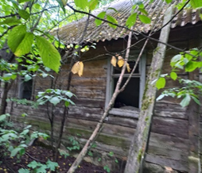
д. Гноинские, д. 11
Наружные размеры одноквартирного жилого дома 7,0 х 14,0 м. Площадь застройки 98,0 м. кв. Год возведения 1928. Материал стен дерево, одноэтажный, подземная этажность отсутствует.
Принадлежности одноквартирного жилого дома (хозяйственные и иные постройки): сарай деревянный 6,0 х 12,0 м.
Жилой дом находится в аварийном состоянии, грозит обвалом. Земельный участок не зарегистрирован. На придомовой территории не осуществляются предусмотренные законодательством мероприятия по охране земель. Не соблюдаются требования к содержанию (эксплуатации) территории.

д. Сочивляны, ул. Центральная, д. 4
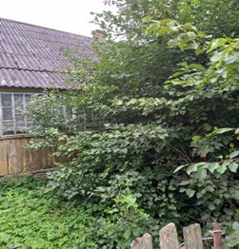
Наружные размеры одноквартирного жилого дома 7,0 х 10,7 м. Площадь застройки 74,9 м. кв. Год возведения 1956. Материал стен дерево, одноэтажный, подземная этажность отсутствует.
Принадлежности одноквартирного жилого дома (хозяйственные и иные постройки): веранда дощатая 1,5 х 4,2 м, веранда дощатая 1,5 х 4,2 м, сарай деревянный 4,5 х 11,0 м, погреб, погреб, колодец.
Длительное время жилой дом без ухода. Земельный участок не зарегистрирован. На придомовой территории не осуществляются предусмотренные законодательством мероприятия по охране земель. Не соблюдаются требования к содержанию (эксплуатации) территории.

д. Явор, ул. Советская, д. 16
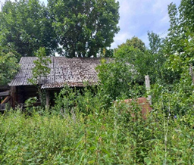
Наружные размеры одноквартирного жилого дома 6,0 х 12,0 м. Площадь застройки 72,0 м. кв. Год возведения неизвестен. Материал стен дерево, одноэтажный, подземная этажность отсутствует.
Принадлежности одноквартирного жилого дома (хозяйственные и иные постройки): колодец.
Жилой дом находится в аварийном состоянии, разрушен, грозит обвалом. Земельный участок не зарегистрирован. На придомовой территории не осуществляются предусмотренные законодательством мероприятия по охране земель. Не соблюдаются требования к содержанию (эксплуатации) территории.

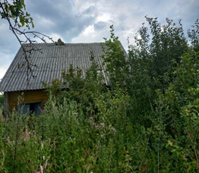
д. Стетковщина, ул. Чирвоная, д. 36
Наружные размеры одноквартирного жилого дома 7,0 х 7,0 м. Площадь застройки 49,0 м. кв. Год возведения 1960. Материал стен дерево, одноэтажный, подземная этажность отсутствует.
Принадлежности одноквартирного жилого дома (хозяйственные и иные постройки): колодец.
Жилой дом находится в аварийном состоянии, разрушен, грозит обвалом. Земельный участок не зарегистрирован. На придомовой территории не осуществляются предусмотренные законодательством мероприятия по охране земель. Не соблюдаются требования к содержанию (эксплуатации) территории.

д. Буйки, ул. Лесная, д. 12
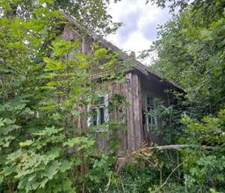
Наружные размеры одноквартирного жилого дома 6,5 х 14,0 м. Площадь застройки 91,0 м. кв. Год возведения 1935. Материал стен дерево, одноэтажный, подземная этажность отсутствует.
Принадлежности одноквартирного жилого дома (хозяйственные и иные постройки): веранда дощатая 1,9 х 3,5 м, сарай дощатый 5,0 х 7,2.
Длительное время жилой дом без ухода. Земельный участок не зарегистрирован. На придомовой территории не осуществляются предусмотренные законодательством мероприятия по охране земель. Не соблюдаются требования к содержанию (эксплуатации) территории.

Правообладателям указанных жилых домов необходимо в течение двух месяцев со дня опубликования данных сведений уведомить в установленном законодательством порядке Вензовецкий сельский исполнительный комитет (231471, Республика Беларусь, Гродненская область, Дятловский район, аг. Вензовец, ул. Новая, д. 1в, электронная почта venzovets@dyatlovo.gov.by, телефон председателя 8(01563)67097 (Шимко Олег Иванович), управляющего делами 8(01563)67096 (Хилимончик Галина Николаевна), о намерении использовать жилой дом для проживания, а также в течение одного года принять меры по приведению жилого дома и земельного участка, на котором он расположен, в состояние, пригодное для использования по назначению, в том числе путем осуществления реконструкции либо капитального ремонта. Уведомление представляется правообладателем лично или заказным почтовым отправлением с приложением копии документа, удостоверяющего личность, и документа, подтверждающего право владения и пользования данным жилым домом.
В случае отказа от прав на указанный жилой дом - письменное заявление (согласие) на его снос. Заявление (согласие) на снос жилого дома должно быть подано лично либо подлинность подписи лица на нем должна быть засвидетельствована нотариально.
Непредставление письменного уведомления о намерении использовать дом для проживания в установленные сроки является отказом от права собственности на жилой дом. В данном случае в отношении указанных жилых домов будет принято решение о признании их пустующими с последующей подачей заявления в суд о признании их бесхозяйными и передаче в собственность административно-территориальной единицы.

